DANS CE CADRE

Il est interdit aux candidats de signer leur composition ou d'y mettre un signe quelconque pouvant indiquer sa provenance.
Académie : Examen : Spécialité/option :
Epreuve/sous épreuve :
NOM :
(en majuscule, suivi s’il y a lieu, du nom d’épouse)
Prénoms :
Né(e) le :
Session :
Série :
Repère de l’épreuve :
N° du candidat
(le numéro est celui qui figure sur la convocation ou liste d’appel)
Appréciation du correcteur

Note :
NE RIEN ÉCRIRE
BTS ASSISTANCE TECHNIQUE D’INGÉNIEUR

ÉPREUVE E.4 : ÉTUDE D’UN SYSTÈME PLURITECHNOLOGIQUE

Sous épreuve : Vérification des performances mécaniques et électriques d’un système pluritechnologique | Unité U42

DOSSIER CORRIGE + BAREME
PRODUCTION D'HUÎTRES

Ce dossier comprend les documents DC1 à DC19

BAREME : voir feuille en annexe (BAREME U42)

PRESENTATION DE L'ETUDE.

L'entreprise BESNARD a reçu des demandes de modifications concernant son ensacheuse peseuse EP2200.
Son client souhaite augmenter la contenance des poches en passant de 8 kg à 12 kg, sans augmenter de plus de 15% le temps de remplissage des poches.

Le nouveau cahier des charges prévoit :

- une augmentation de la vitesse du convoyeur pour répondre à la contrainte précédente
- une amélioration du système de trappe d'évacuation pour éviter les bourrages
- un choix de matériaux et de matériels plus approprié aux contraintes d’utilisation
- une amélioration du système de tension des tapis à tasseaux.

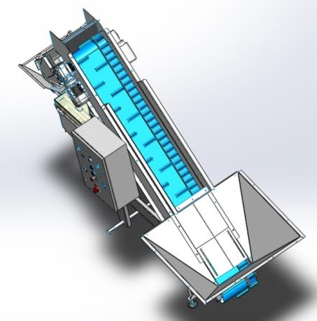

Temps conseillés :

Lecture sujet 10 min

Partie 1 : Détermination des performances du futur réducteur 35 min Partie 2 : Vérification des performances du motoréducteur et variateur 1h20 min
Partie 3 : Vérification du système d’ouverture de la trappe basse 15 min Partie 4 : Choix des matériaux et fiabilisation 40 min

Partie 1 : Détermination des performances du futur réducteur

L'augmentation de la vitesse du tapis T1 (voir Dossier de présentation Dp3) oblige à vérifier les performances du motoréducteur en termes de puissance. On cherche dans cette partie à déterminer le couple et la vitesse en sortie du réducteur du tapis T1.

Partie 1-1 : Temps de remplissage d'une poche

Dans le but d'accroître le débit du convoyeur, le constructeur propose de passer la vitesse linéaire du tapis T1 de 0,35 m/s à 0,5 m/s.

On propose de vérifier que cette augmentation de la vitesse permet d'obtenir un temps remplissage qui ne soit pas supérieur de plus de 15% à celui d’une poche de 8 kg.

La vitesse du tapis T2 n'est pas modifiée. Le débit QPH2 associé est de 2 huîtres/seconde. Le temps de remplissage d’une poche de 8 kg est de 7,5 secondes.
Dans cette partie, on néglige les phases d'accélération et de décélération du tapis.

Question 1.1.1 | Evaluer le nombre d’huîtres contenues dans une poche de 12 kg. Masse moyenne d’une huître de calibre n°2 = 103 g.
Cadre réponse 1.1.1
Nhuître = Mpoche / Mhuître
= 12 / 0,103
= 116,5 soit 116 ou 117 huîtres

Le résultat doit être un nombre entier.

Question 1.1.2 | Calculer le débit QT1 du tapis T1 en nombre d’huîtres par seconde. Quantité moyenne d’huîtres transportées sur le tapis T1 = 30 huîtres/mètre de tapis.  La nouvelle vitesse (v1) du tapis T1 est de 0,5 m/s.
DT1 DP3

Cadre réponse 1.1.2

QT1 = Nhuître/ml * vm/s

= 30 * 0,5
= 15 huîtres / seconde

Question 1.1.3 | Le temps total de remplissage de la balance dépend du débit de chaque tapis (voir Dossier de présentation p3).  A la lecture du graphe DT1 figure 1, complétez le tableau 1 ci-dessous en  calculant le débit QPH1 de la phase 1 et en indiquant le débit QPH2 de la phase 2.
DT1 DP3

Question 1.1.4 | Calculer en les détaillant le temps de chaque phase TPH1 et TPH2 et complétez le tableau 1.  En déduire le temps total de remplissage T d’une poche de 12 kg et complétez le tableau 1.
DT1

Tableau 1 : Débits et temps de remplissage

N1 : nombre d'huitres en phase 1 QPH1 : débit en phase 1 N2 : nombre d'huitres en phase 2 QPH2 : débit en phase 2

 | Masse  kg | Nombre  Huîtres | Débit  Huîtres/s | Temps  Seconde
 |  |  | Q1.1.3 | Q1.1.4
Phase 1 | > 11,5 kg | N1 = 112 | QPH1 = ?  QPH1 = QT1 + QT2 QPH1 = 15 + 2  QPH1 = 17 | TPH1 = ?  TPH1 = N1 / QPH1  TPH1 = 112 / 17= 6,58 s
Phase 2 | ≈ 0,5 kg | N2 = 4 | QPH2 = ?  QPH2 = QT2  QPH2 = 2 | TPH2 = ?  TPH2 = N2 / QPH2 TPH2 = 4 / 2 = 2 s
 |  |  | Total = | T = ?  T = T1 + T2 = 8,58 s

Question 1.1.5 | Calculer le pourcentage d’augmentation du temps de remplissage entre une poche de 8 kg et une poche de 12 kg et conclure sur l'objectif initial.
Cadre réponse 1.1.5

% augmentation du temps = {(tf – ti) / ti } *100
= (8,58 – 7,5) *100 / 7,5
= 14,4%

La contrainte imposée par le cahier des charges est respectée car augmentation du temps de remplissage inférieur à 15 %.

Partie 1-2 : Dimensionnement du réducteur du tapis T1

On s'intéresse à l'ensemble E = {tapis 1 + huîtres} représenté DT2..
Les tambours d'entraînement et de guidage étant en plastique leur inertie est négligée.
Les différentes phases de fonctionnement du tapis T1 sont représentées sur le DT1 figure 2. Le cas le plus contraignant pour le moteur est la phase d'accélération.
On s’intéressera pour la suite de l’étude uniquement à cette phase.

Question 1.2.1 | Calculez l'accélération durant cette phase à partir du DT1 figure 2.
DT1 & DT2
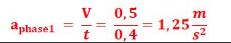
Cadre réponse 1.2.1

Question 1.2.2 DT2 | On isole l'ensemble E = {tapis T1 + huîtres}.  Les actions mécaniques s'exerçant sur l'ensemble E sont représentées sur le DT2.  Déterminez le poids des huîtres sur le tapis.  Longueur du tapis = 2,2 m  Répartition des huîtres = 30 huîtres / ml  Masse d'une huître = 103 g  g : accélération de la pesanteur = 9,81 m/s²

Cadre réponse 1.2.2

P = 2,2 * 30 * 0,103 * 9,81
P = 66,68 N

Question 1.2.3 | Le principe fondamental de la résultante dynamique nous permet d'écrire :  Σ Fextérieures → E = m.a  En appliquant ce principe sur l'axe x, exprimer littéralement la force de traction FT en fonction des autres termes.  m : masse des huîtres uniquement..
DT2
Cadre réponse 1.2.3
FT = m.a + Ff + T + FB

Question 1.2.4 | La force de frottement du tapis sur le bâti, due au poids des huîtres et au poids propre du demi tapis, est représentée sur le DT2 par l'action Ff.  En vous aidant de cette représentation graphique DT2, expliquer comment a été déterminé le sens de cette action Ff, et quel critère physique a permis de déterminer l'angle ϕ pour tracer ce cône de frottement (loi de Coulomb).  Donner par lecture graphique sa valeur et compléter le tableau 2 ci- dessous.
DT2
Cadre réponse 1.2.4

L’action de frottement s’oppose au mouvement (translation du tapis suivant +x), c’est pourquoi cette action est suivant –x.
L'angle ϕ dépend de la nature des matériaux en contact (caoutchouc / acier inoxydable) et dans une moindre mesure de l’état de surface des pièces.
Ff = 22 N

Tableau 2 : Bilan des Actions mécaniques à compléter à partir des questions suivantes.

Toutes les actions mécaniques ci-dessous doivent être exprimées en Newton.

Force de frottement Tapis sur bâti | Composante inertielle  m.a | Force résistantes diverses  (balai brosse...) | Composante tangentielle du poids | Force de traction
Ff | m.a | Fr | T | FT
Q 1.2.4 | Q 1.2.5 |  |  | Q 1.2.6
Détermination graphique | Détermination par calcul | 50 N | 50 N | Détermination par calcul
22 N | 8,75 N |  |  | 130,75 N

Question 1.2.5 | On considère le poids des huîtres à 7 kg (masse du tapis négligée).  On considère l'accélération à 1,25 m/s².  Calculez la composante inertielle et complétez le tableau 2.
DT2
Cadre réponse 1.2.5
m.a = 7 * 1.25 = 8,75 N

Question 1.2.6 | Pour la suite de l'étude, les actions mécaniques auront les valeurs suivantes :  La composante tangentielle T du poids vaut 50 N.  La force de frottement du bâti sur le tapis vaut Ff vaut 22 N. L'ensemble des forces résistantes diverses Fr vaut 50 N.  A partir tableau 2 et de votre réponse Q1.2.3, calculer la force de traction  FT et complétez le tableau.
DT2
Cadre réponse 1.2.6
FT = m.a + Ff + T + FT = 8,75 + 22+ 50 + 50 FT = 130,75 N

Question 1.2.7 | A la lecture de vos résultats du tableau 2, comparez l'action inertielle avec les autres actions mécaniques. Peut-on considérer que cette action est  prépondérante dans le dimensionnement du moteur. Justifiez votre réponse.
DT2
Cadre réponse 1.2.7
La composante inertielle est faible au regard des autres actions mécaniques parce que le poids des huîtres lui-même est faible. Cette action n'est prépondérante car faible.

Question 1.2.8 | Déterminer le couple Cte au niveau du tambour d'entraînement en vous aidant de la figure ci-dessous.  Diamètre du tambour moteur : D = 148 mm.
DT2

FT
Cte
O

Cadre réponse 1.2.8

Cte = FT . R = 130,75 * 0,148 / 2 = 9,67 N.m
BTS Assistance Technique d’Ingénieur | Code ATVPM: | Session 2018 | SUJET
EPREUVE U42 DOSSIER CORRIGE | Durée : 3h | Coefficient : 3 | DC 7/19

Partie 2 : Vérification des performances du motoréducteur et variateur

Pour obtenir un temps de remplissage des poches de 12 kg proche à celui des poches de 8 kg, on doit augmenter la vitesse du tapis à tasseaux principal, donc la puissance d'entraînement.

Partie 2-1 : Vérification de la vitesse de rotation et de la puissance du nouveau motoréducteur.

Le nouveau motoréducteur proposé par le constructeur, la société BESNARD, porte la référence suivante :

W63-45 P71 BN 63B 2 230/400-50 IP55.

Compte tenu de l'inertie de l'ensemble des pièces en rotation et des hypothèses simplificatrices, le couple retenu au niveau du tambour d'entraînement du tapis à tasseaux est CT = 14 N.m.

La vitesse linéaire de ce tapis VT = 0,5 m.s-1.

Le tambour d'entraînement possède un diamètre de 148 mm.

Chaine d'énergie du tapis à tasseaux principal

PV PM PR
Pélec

Variateur

Tambour

Réducteur

Moteur

UE; fE
UV; fV NM; ΩM NR; ΩR

Question 2.1.1 | Déterminer la vitesse angulaire ΩR en rad.s-1 nécessaire en sortie du réducteur.
Cadre réponse 2.1.1

VT = R x ΩR , donc ΩR = VT / R = 0,5 / ( 0,148/2) = 6,75 rad.s⁻¹

Question 2.1.2 | Déterminer la fréquence de rotation NR en tr.min-1 nécessaire en sortie du réducteur, ainsi que celle en sortie du moteur associé NM en tr.min-1
DT7; DT8
Cadre réponse 2.1.2
ΩR = 2π.NR , donc NR = ΩR / 2π = 6,75 / 2π = 1,07 tr.s-1 ==> 1,07 x 60 = 64,52 tr.min⁻¹
i = NM / NR , donc NM = NR x i = 64,52 x 45 = 2903 tr.min⁻¹

Question 2.1.3 | Déterminer la vitesse de synchronisme ns en tr.min-1 du moteur. Justifier  votre réponse.
DT7
ou NM = 2903 tr.min-1 donc ns = 3000 tr.min-1
Cadre réponse 2.1.3

ns = f / p avec f = 50 Hz et p = 1 car 2 pôles
ns = 50 / 1 = 50 tr.min-1 donc ns = 50 x60 = 3000 tr.min-1

Question 2.1.4 | Calculer la puissance PR en sortie du réducteur.
Cadre réponse 2.1.4

PR = CT x ΩR = 14 x 6,75 = 94,5 W

Question 2.1.5 | Calculer la puissance PM nécessaire en sortie du moteur.
DT8
Cadre réponse 2.1.5
pour W63-45 et ns = 3000 tr.min-1, nous avons ηR = 73%
ηR = PR / PM , donc PM = PR / ηR = 94,5 / 0,73 = 129,45 W

Question 2.1.6 | Conclure sur le choix effectué par le constructeur en fonction de vos résultats précédents au point de vue puissance et vitesse.
Cadre réponse 2.1.6

Le moteur BN 63B du motoréducteur possède une puissance de 250 W et une vitesse de
2740 tr.min-1.
Nous obtenons : 130 < 250 W ; 2903 tr.min-1 et 2740 tr.min-1 (dans la marge des 6%) dont la vitesse de synchronisme est identique. Donc la proposition du constructeur correspond à la demande du client

Partie 2-2 : Vérification de l'association motoréducteur-variateur et de sa protection.

La machine est alimentée en 230V-50 Hz monophasé.
Le matériel électrique associé au motoréducteur proposé par le constructeur, la société BESNARD, porte les références suivantes :

- ATV-28HU09M2 pour le variateur
- DF2 CA 06 pour la protection électrique

Question 2.2.1 | Justifier la référence du variateur choisie dans la gamme ATV 28.
DT9
} ATV-28HU09M2
P moteur : 370 W ≥ 250 W
Tension d'alimentation : 230V monophasé
Cadre réponse 2.2.1

Cadre réponse 2.2.4
Sortie variateur : 3 x 230 V
Moteur : 230V/400V
La tension maxi d'un enroulement moteur est de 230V, ce qui correspond à la tension composée U de l'alimentation du moteur donc couplage Δ

Question 2.2.2 | Pourquoi le constructeur a choisi des cartouches fusibles de type aM à la place d'un disjoncteur magnétothermique.  Justifier le choix des cartouches fusibles DF2 CA 06 en amont du variateur.
DT10; DT11
Nous avons une alimentation 3 x 230V.
Le variateur consomme un courant de 6 A.
Le récepteur est un moteur donc aM (accompagnement Moteur). Le DF2 CA06 est donc compatible.
DF2 CA 06 : U = 500V
type aM I = 6A
Cadre réponse 2.2.2
Le disjoncteur magnothermique protège contre les courts circuits et les surcharges.
Le variateur possède déja sa propre protection contre les surcharges, donc la protection contre les courts circuits peut être assurée par une cartouche fusible.

Question 2.2.3 | Quelle est la nature et la valeur de la tension en sortie du variateur.
DT9
Cadre réponse 2.2.3

Le variateur est alimenté en monophasé 230V, donc en sortie de variateur nous aurons au maximum une tension alternative triphasée 3 x 230 V.

Question 2.2.4 | Donner le couplage du moteur. Justifier votre réponse.  Compléter le schéma de la plaque à bornes pour obtenir ce couplage.

 | L1 | L2 | L3
 | U1 | V1 | W1
 | W2 | U2 | V2

Question 2.2.5 | Calculer l'intensité du courant consommée par le moteur en régime nominal.  .
DT8
Cadre réponse 2.2.5
ηM = PM / Pélec ==> Pélec = PM / ηM = 250/ 0,66 = 378,8 W
Pélec = U.I.√3.cosϕ ==> I = Pélec / (U.√3.cosϕ) = 378,8 / (230.V3.0,76) = 1,25 A

Partie 2-3 : Détermination des nouveaux paramètres du variateur.

Les nouveaux paramètres du variateur proposé par le constructeur, la société BESNARD, sont-ils compatibles avec la demande du client.

Question 2.3.1 | Indiquer sur quelle grandeur physique, le variateur agit pour faire varier la vitesse du moteur asynchrone ? Justifier votre réponse.
Cadre réponse 2.3.1

Dans notre cas, c'est la fréquence d'alimentation du moteur car ns = f /p et p = cte.

Question 2.3.2 | Déterminer la valeur de la consigne "Vitesse 12 kg" en Hz nécessaire pour que le tapis à tasseaux défile à 0,5 m.s-1 (NM = 2903 tr.min-1).  Le moteur tourne à 2740 tr.min-1 pour une fréquence de 50Hz.
=> f ? = 50 x 2903/2740 = 53 Hz
Cadre réponse 2.3.2

2903 --> f ?
2740 --> 50 Hz

Question 2.3.3 | Déterminer la nouvelle valeur de la consigne "Vitesse 8 kg" en Hz nécessaire pour que le tapis à tasseaux défile à 0,35 m.s-1.

Cadre réponse 2.3.3

0,35 m/s --> f ?
0,50 m/s --> 53 Hz

=> f ? = 53 x 0,35/0,50 = 37,1 Hz

Cadre réponse 2.3.4
Justification des valeurs de réglage.

HSP : valeur de la question 2.3.2 (53 Hz) --> BON LSP : valeur de la question 2.3.3 (37,1 Hz) --> BON ACC : mise en vitesse du tapis (5s) --> BON
dEC: arrêt instantané du tapis (0s) --> BON
Ith : valeur de la question 2.2.5 (1,25 A) -->MAUVAIS, donc il faut régler à 1,25 A

Question 2.3.4 | La mise en vitesse du tapis se fera en 5s, par contre l'arrêt sera instantané. Compléter le tableau des paramètres ci-dessous.  Justifier les valeurs de réglage effectuées par le constructeur, la société BESNARD, et proposer une nouvelle valeur de réglage dans le cas où celle ci est fausse..
DT10

Paramètres | Affectation | Réglage
HSP | Grande vitesse "12 kg" | 53 Hz
LSP | Petite vitesse "8 kg" | 37 Hz
ACC | Accélération | 5s
dEC | Décélération | 0
Ith | Protection thermique moteur | 4 A

Partie 3 : Vérification du système d’ouverture de la trappe basse

L'augmentation du volume d'huîtres stockées dans la balance en passant de 8 à 12 kg, a obligé le bureau d'étude à revoir l'ouverture de la trappe pour éviter tout bourrage.

Une étude cinématique du système est nécessaire pour valider la nouvelle amplitude d'ouverture. L'amplitude d'ouverture pour une bonne évacuation des huîtres doit être au minimum de 200 mm.

Schéma cinématique d'ouverture de trappes

L'étude porte uniquement sur la trappe basse.

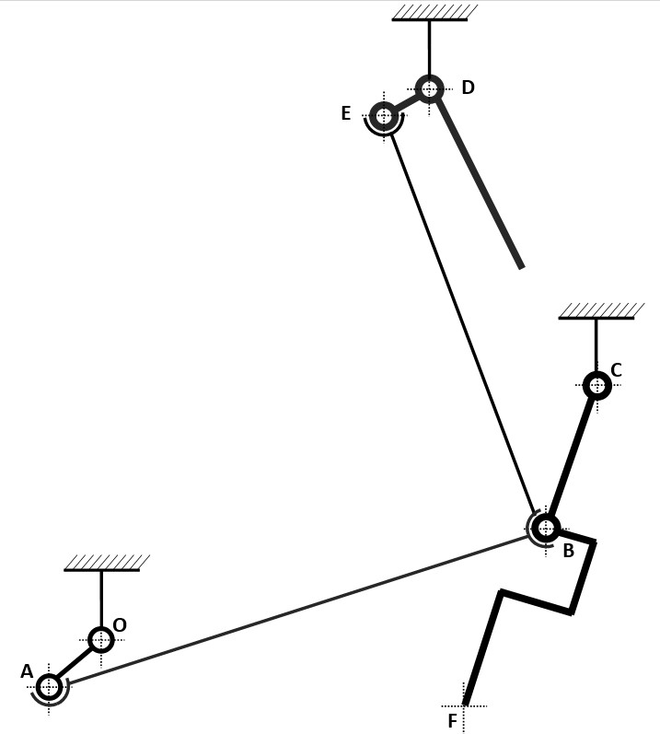Trappe haute

Bielle haute
Bâti 0

Bielle basse 2

Disque d'entrainement 1

Trappe basse 3

Les tracés des questions suivantes se feront sur le schéma 2 DR16

Question 3.1 | Le disque 1 effectue une rotation de 180°.  Positionner le point A' (nouvelle position du point A après rotation) sur le schéma 2.

Question 3.2 | Le point F est situé à l’extrémité de la trappe.  Positionner le point F' (nouvelle position du point F trappe ouverte).  Mesurer la nouvelle amplitude d'ouverture. Donner sa valeur réelle.
Cadre réponse 3.2
FF’ = 45 mm * 5 = 225 mm

Tous les tracés des questions suivantes se feront sur le schéma 1 ci-dessous

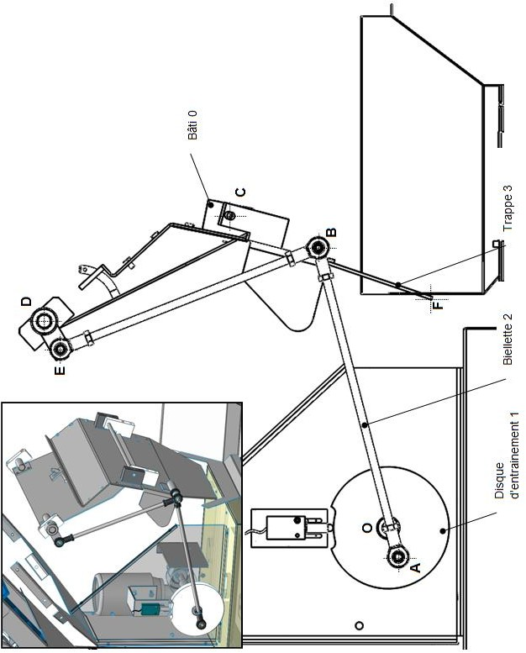Echelle =
1 : 5

Schéma 2 : tracé cinématique

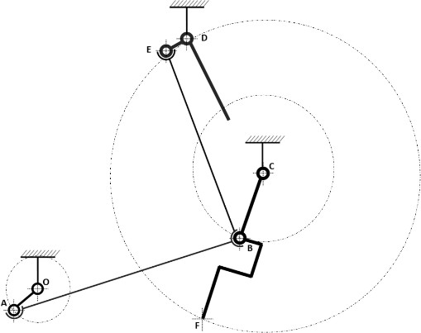Echelle = 1 : 5

Trajectoire du point B

Trajectoire du point A

Trajectoire du point F

A'
A'

225 mm F'

Question 3.3 | Conclure sur l'objectif à atteindre.
Cadre réponse 3.3
FF’ = 225 mm > au 200 mm prescrits donc amplitude suffisante

Il faudrait modifier la longueur de bielle et le rayon OA du disque.

Partie 4 : Choix des matériaux et fiabilisation

Le bureau d’étude souhaite effectuer un choix de matériaux et de matériel plus approprié aux contraintes d’utilisation et d’environnement.

Partie 4-1 : Vérification des matériaux
Question 4.1.1 | Citer, à l'aide du dossier de présentation, les deux contraintes principales obligeant l'emploi d'acier inoxydable.
DP1
Cadre réponse 4.1.1
Milieux salin & normes alimentaires

Question 4.1.2 | A partir du DT3, effectuer un choix d'acier inoxydable et justifier.
DT3
Cadre réponse 4.1.2

Inox 316 résiste à la corrosion et adapté à l’industrie agroalimentaire.

Question 4.1.3 | A partir du DT4, calculer le temps de protection en nombre de jours de cette peseuse si elle était principalement constituée d'un acier.
DT4
Nombre de jours = 500 h / 24 h = 20,83 jours d’utilisation à raison de 24 heures d’exposition par jour
Cadre réponse 4.1.3

Question 4.1.4 | A partir du DT4 et de la question précédente, expliquer en quoi le choix d'un acier revêtu aurait posé problème.
DT4
Cadre réponse 4.1.4
Prix avantageux mais résistance à la corrosion au long terme "catastrophique".
Ne convient pas à l'alimentaire.

Question 4.1.5  DT12 | Le constructeur, la société BESNARD, a fait le choix d'installer sur sa machine une armoire électrique et des motoréducteurs de type IP 55. Indiquer la signification de cette codification.
Cadre réponse 4.1.5
IP : Indice de Protection
5 : Protection contre les corps solides
5 : Protection contre les corps liquides

Justifiez ces degrés de protection (55).

1er chiffre (5) : Protégé contre les poussières => notre machine est située dans un local ouvert à tous les vents.

2ème chiffre (5) : Protégé contre les jets d'eau de toutes directions à la lance => notre machine lavée au jet d'eau après chaque usage

Partie 4-2 : Modification du système de tension de courroie.

Dans le but d'assurer une tension constante des tapis à tasseaux T1 et T2, et ceci afin d'éviter des à-coups de transmission, l’implantation d'un système de tension par ressorts est envisagée.
L’objectif est de sélectionner un ressort et de vérifier que le réglage de la tension soit aisé.

Système actuel Voir DT5 : La tension est assurée par un système vis-écrou. Elle doit être vérifiée à intervalles réguliers et ajustée si nécessaire.

Solution envisagée Voir DT5 : consiste à implanter deux ressorts de compression (8) (un de chaque côté du rouleau guide) entre la palier tendeur (1) et la plaque guide (4). Un écrou (6) permettra le réglage de l'effort de tension. Deux rondelles butées (7) et (7') sont également ajoutées.
sp

Question 4.2.1  DT5 | Sur le dessin d'ensemble DT5, relever l'espace di onible pour le montage du ressort et le diamètre intérieur minimal..
Diamètre minimal = 16 mm
Cadre réponse 4.2.1
Longueur libre = 140 mm

A partir du graphique :

produit en croix
(125-44.5) mm → 88,9 N
x mm → 25 N

x = 25 * (125-44.5) / 88,9
x = 22,51 mm
par calcul :
Raideur = 0,1105 daN/mm F = k . x
x = F / k
x = (50/2) / 1,1105
x = 22,51 mm
Question 4.2.2 | A partir du DT6, et des valeurs relevées ci-dessus, effectuer un choix de ressort.
DT6
Cadre réponse 4.2.2

Référence ressort : C.220.200.1250.I

Question 4.2.3 | L'effort total de tension de l'ensemble des ressorts doit être d'environ 50 N. Relever sur DT6 la raideur du ressort choisi, et calculer ou déterminer à partir du graphe ci-dessous la longueur de compression des ressorts.
DT6
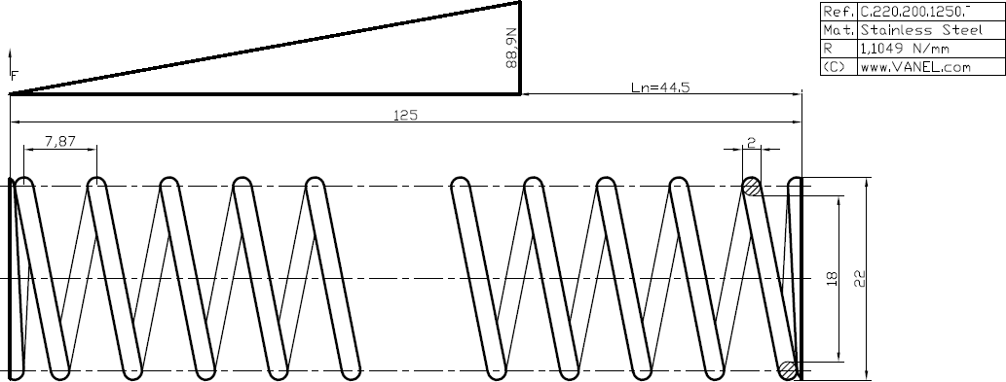
Cadre réponse 4.2.3

